Описание учебной задачи
Тема: разработка MCP-сервера и ИИ-агента для работы с графовой платформой IACPaaS.

1. Цель работы
Разработать программный комплекс, обеспечивающий безопасное и типизированное взаимодействие языковой модели с внешней графовой платформой IACPaaS через Model Context Protocol (MCP). Решение должно быть пригодно как для работы внутри VS Code, так и для автономного запуска агента вне IDE.

2. Платформа IACPaaS
- IACPaaS представляет информационные ресурсы в виде графов; знания и метаинформация описываются графовыми структурами.
- Платформа поддерживает JSON-представление инфоресурсов, включая universal, meta и simple форматы.
- Официальная документация содержит описание графа, вершин, отношений, путей, ссылок и JSON Schema.

3. Архитектурная модель
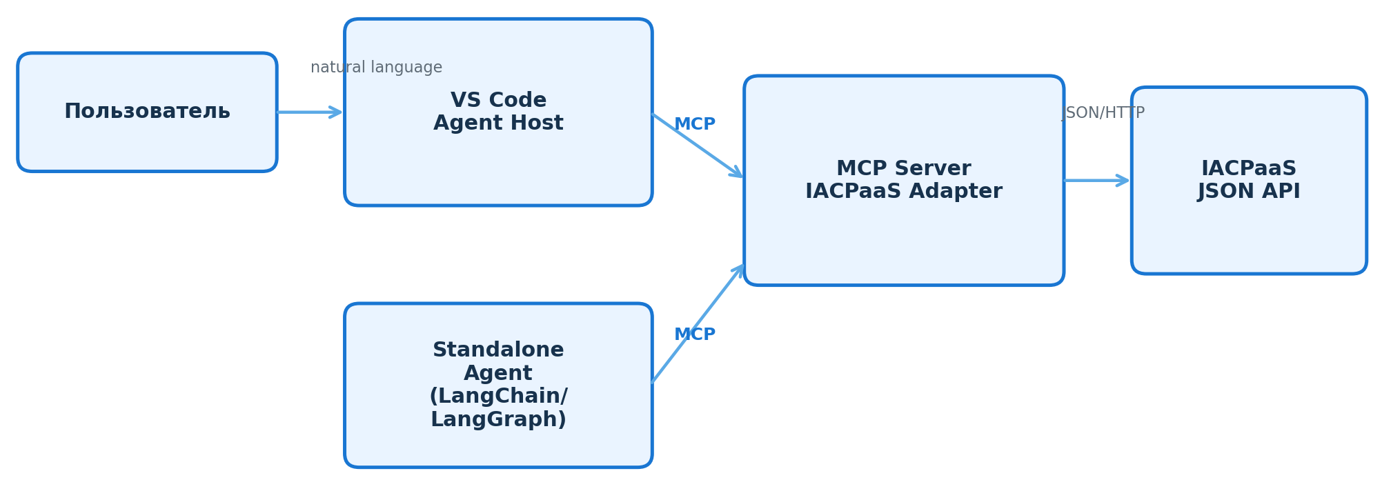
Рис. 1. Целевая архитектура.
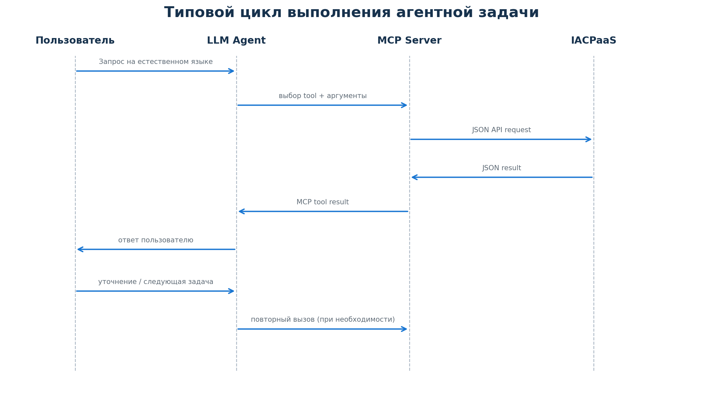
Рис. 2. Типовой цикл выполнения агентной задачи.

4. Пример набора MCP-инструментов
Tool | Назначение | Тип | Минимальные аргументы | Результат
list_inforesources | найти/получить список доступных ИР | read | filter/path/limit | список ресурсов
get_inforesource | получить метаданные/JSON ИР | read | resource_id или path, format | JSON/metadata
get_subgraph | получить подграф | read | resource_id, root, depth/limits | вершины/дуги
count_graph | подсчитать вершины/дуги | read | resource_id, optional root | counts
query_graph | выполнить поддерживаемый запрос | read | query + bounded parameters | structured result
validate_resource | проверить JSON/структуру | control | payload/format | report
write_inforesource | создать/изменить ИР — если API и политика разрешают | write | typed payload | operation result
export_import_json | обмен JSON | write/read | resource + format + payload | status/result
Названия выше являются проектным предложением, а не утверждением о наличии одноимённых методов IACPaaS. Студент обязан реализовать адаптер к фактическому API платформы и документировать соответствие: MCP tool → IACPaaS operation.

5. Требования к MCP-серверу
- Поддержать современный транспорт, пригодный для удалённого/локального запуска, и отдельный локальный режим stdio для IDE.
- Сделать единый слой доменной логики, чтобы stdio и HTTP не дублировали код.
- Использовать типизированные модели и JSON Schema для входов/выходов.
- Не публиковать в tool schema лишние внутренние поля IACPaaS.
- Разделить read-only и mutating tools.
- Для изменяющих операций предусмотреть подтверждение пользователя или явный policy gate.
- Возвращать структурированный результат и диагностируемые ошибки.

6. Требования к ИИ-агенту
- Агент должен уметь интерпретировать естественно-языковой запрос как задачу над графовым ресурсом.
- Агент должен выбирать MCP tools, формировать аргументы по их схемам и использовать результаты последующих шагов.
- При недостатке параметров агент должен запрашивать уточнение, а не угадывать критичные идентификаторы.
- После получения данных агент должен проверять достаточность результата и при необходимости выполнять следующий вызов.
- Ошибки API должны быть представлены агенту как диагностируемые tool results, позволяющие скорректировать план.
- Для операций записи должна быть предусмотрена отдельная политика подтверждения.
- Реализовать два режима: VS Code Agent Host и standalone Python-приложение (например, LangChain/LangGraph).

7. VS Code-интеграция
- Предоставить workspace-конфигурацию MCP сервера.
- Предоставить custom agent (.agent.md) с описанием роли, допустимых инструментов и ограничений.
- Продемонстрировать минимум три пользовательских сценария непосредственно в VS Code.
- Документировать запуск и диагностику MCP server.

8. Standalone-агент
- Подключаться к тому же MCP-серверу без изменения server-side API.
- Использовать LangChain/LangGraph или сопоставимый агентный runtime.
- Иметь CLI или небольшой HTTP/UI интерфейс.
- Сохранять трассу tool calls для отладки.

9. Примеры тестовых сценариев
- Поиск инфоресурса по названию/пути и получение метаданных.
- Получение подграфа от заданной вершины с ограничением глубины.
- Подсчёт вершин и дуг в полном графе или подграфе.
- Запрос с двумя последовательными tool calls: сначала найти ресурс, затем получить данные.
- Некорректный идентификатор ресурса.
- Превышение лимита глубины/размера результата.
- Изменяющая операция с обязательным подтверждением.
- Один и тот же сценарий через VS Code и standalone agent.

10. Что сдаётся
- Исходный код системы.
- Документация с архитектурой системы, процессом установки, запуском для VS Code и standalone.

